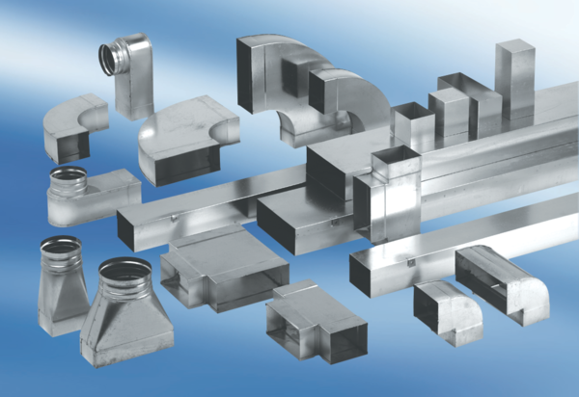90°-os könyökív, meghosszabbított, jobb oldalra aszimmetrikus WB90VRS/55/220/100Csomagolási egység: 1 darabVálaszték: K
Termékszám: 0055.0754Gyártó: MAICO

